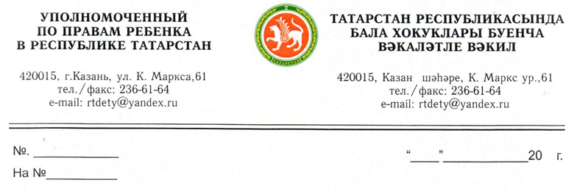
Главам муниципальных образований
Республики Татарстан
(по списку)

Уважаемые коллеги!

В период с 30 мая по 1 июня 2015 года в республике (г.г. Казань, Альметьевск, Мамадыш, Бугульминский муниципальный район) было зафиксировано 4 случая травмирования малолетних детей вследствие выпадения из окон жилых помещений.

Подобные факты свидетельствуют, в том числе, о ненадлежащем исполнении родителями родительских обязанностей, за которое предусмотрена административная ответственность. Кроме того, за ними могут иметь место виновные действия родителя (иного законного представителя) или лица, обязанного иметь заботу о ребенке, подпадающие под действия статьи 125 («Оставление в опасности»), 156 («Неисполнение обязанностей по воспитанию несовершеннолетнего») Уголовного кодекса Российской Федерации.
Учитывая вышеизложенное, и руководствуясь Законом Республики Татарстан от 01.08.2011 № 59-ЗРТ «Об Уполномоченном по правам ребенка в Республике Татарстан», в целях предотвращения подобных трагических случаев
прошу:
организовать проведение в дошкольных образовательных организациях родительских собраний, посвященных родительской ответственности за жизнь и здоровье детей, мерам безопасности, недопустимости оставления детей без присмотра, ответственности, предусмотренной действующим законодательством, с привлечением педагогов, психологов, органов внутренних дел;
обеспечить размещение информации вышеуказанного содержания в местных средствах массовой информации.
Вместе с тем предлагаю рассмотреть и распространить в своих муниципальных образованиях опыт Елабужского муниципального района Республики Татарстан.
О проведенных мероприятиях прошу проинформировать в месячный срок со дня получения настоящего обращения.
Приложение на 2 листах.
Г. Л. Удачина

